深 圳 大 学 实 验 报 告

课程名称： 面向对象系统分析与设计

实验项目名称：实验5 面向对象的系统分析与设计（三）

学院： 计算机与软件学院

专业： 软件工程

指导教师： 刘嘉祥

报告人： 叶茂林 学号： 2021155015 班级： 腾班

实验时间： 2023年12月5日

实验报告提交时间： 2023年12月19日

教务部制
实验目的与要求：
熟悉使用Enterprise Architect工具绘制数据模型，并学会对实际案例进行数据库设计。具体包括：
(1) 绘制数据模型；
(2) 对案例进行数据库设计。
方法、步骤：
（详见实验5指导文档）
实验过程及内容：
练习1绘制数据模型：
绘制《08.构件设计.pptx》第25页的数据模型。
首先在 EA 工具新建项目“实验5.eap”，并在模型中新增包“设计模型”，如图1所示。
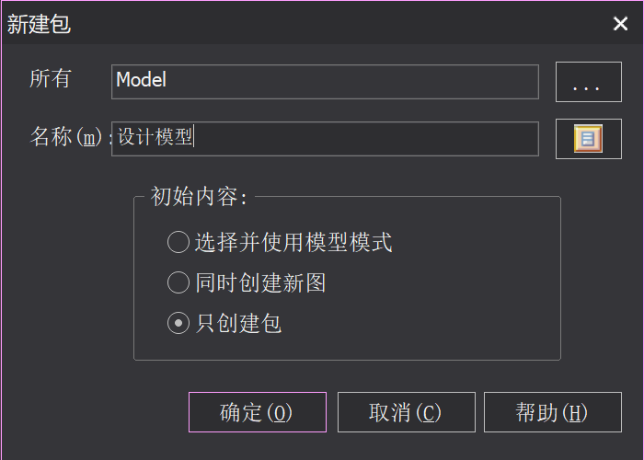
图1
在“设计模型”中新建图“数据模型”，类型选择“数据建模”，即类别选择Extended，图的类型选择Data Modeling，如图2所示。
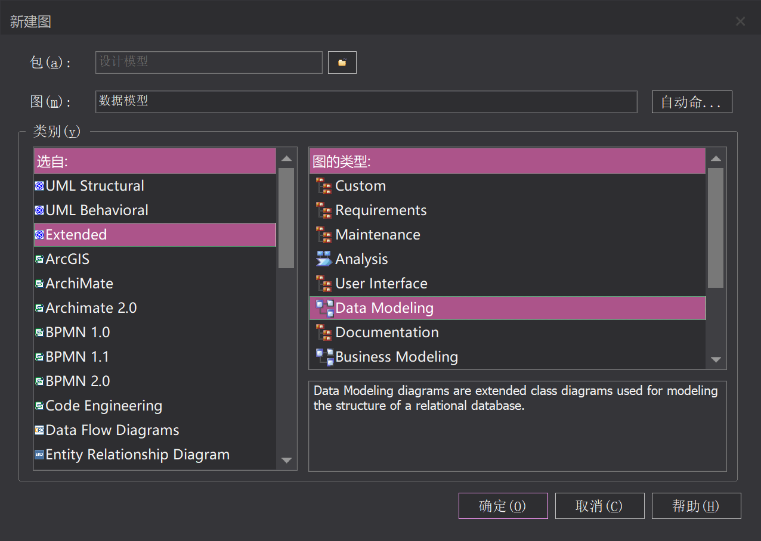
图2
利用工具箱中的图形元素Table创建数据表，命名为Order，如图3所示。
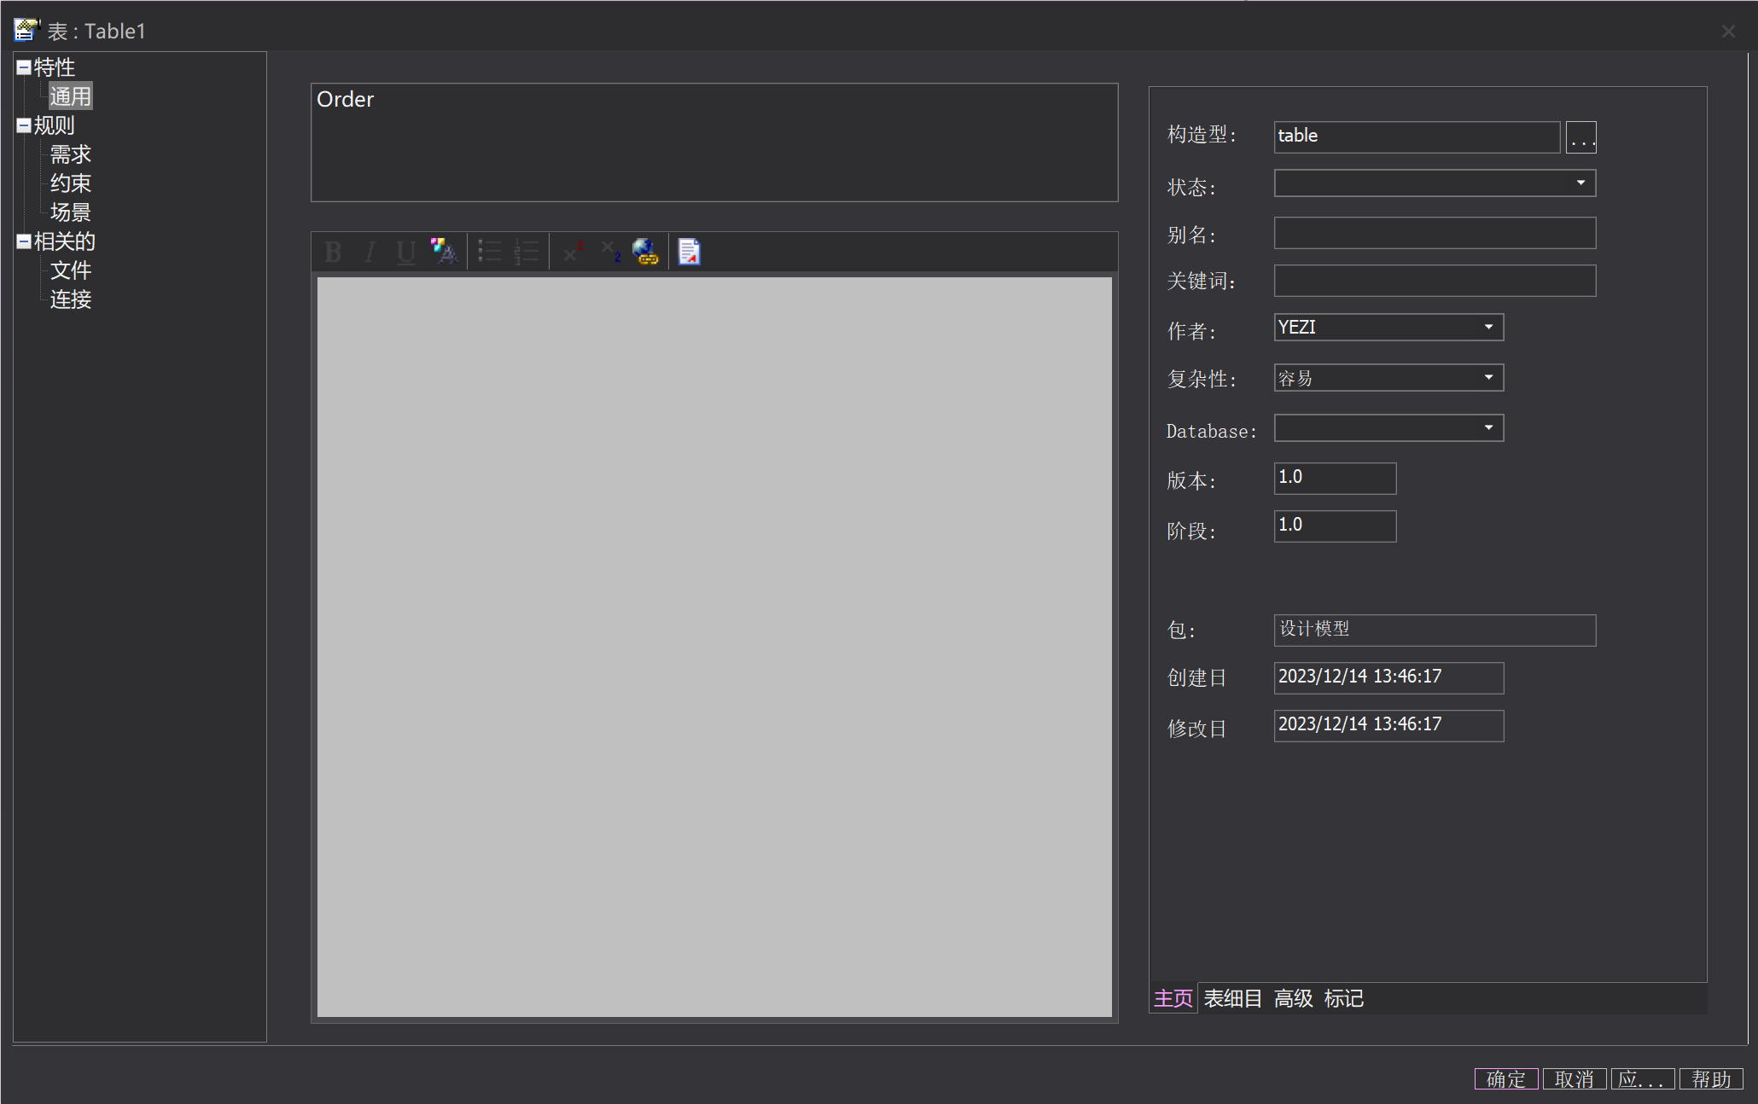
图3
类似的再创建表Item和表Product，如图4所示。
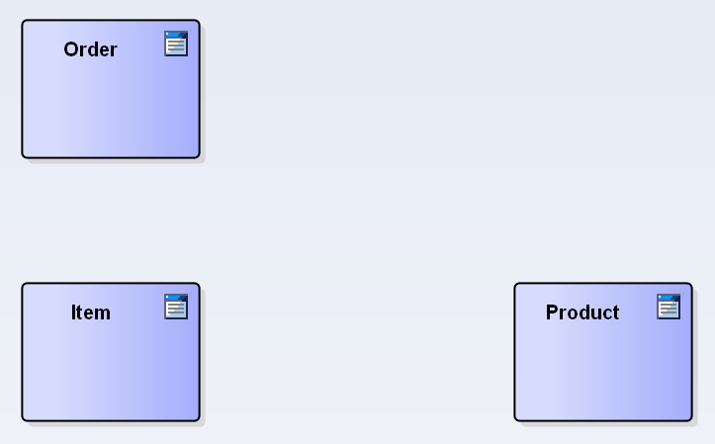
图4
给表添加属性，双击要编辑的表，打开特性窗口，点击窗口右下角“表细目”标签，然后点击标签上方的“列”按钮，如图5所示。
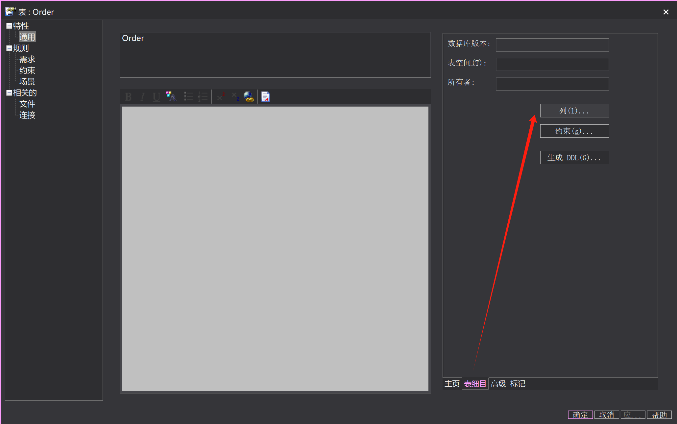
图5
给表Order选择一个特定的数据库系统，我们选用“SQL Server 2012”作为示例数据库系统，如图6所示。
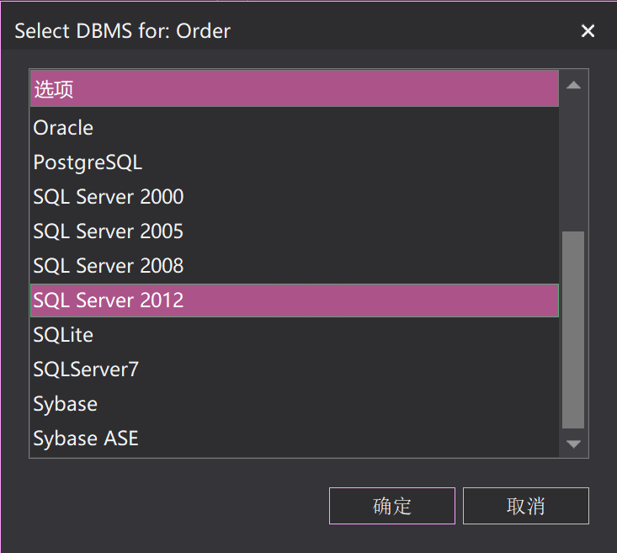
图6
对表 Order 的属性进行编辑，增加属性及相应的数据类型，并在PK一列中勾选主键属性，如图7所示，设置主键为order_id。
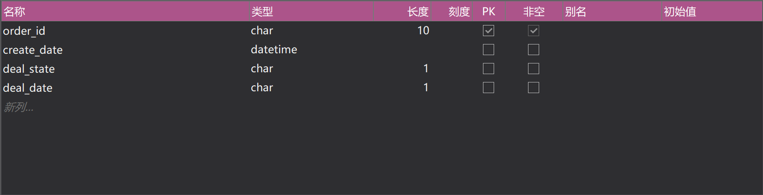
图7
效果如图8所示。
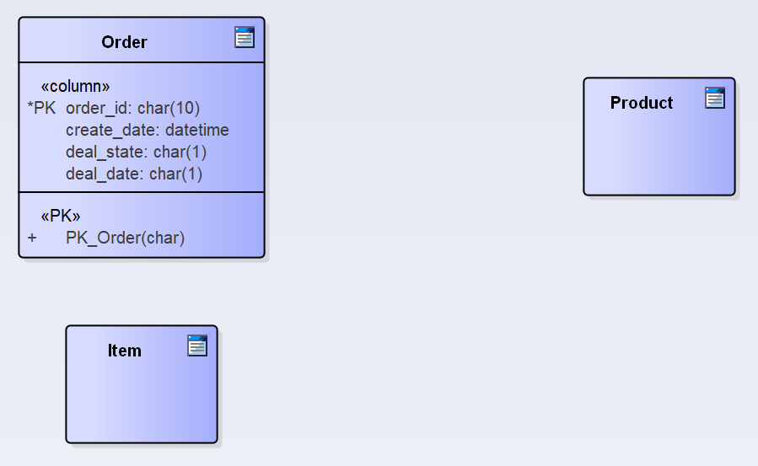
图8
类似的再编辑Product表的属性，如图9所示。
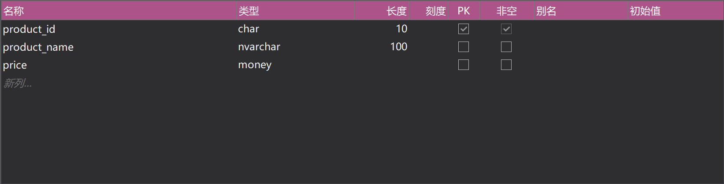
图9
再编辑Item表的属性，如图10所示。
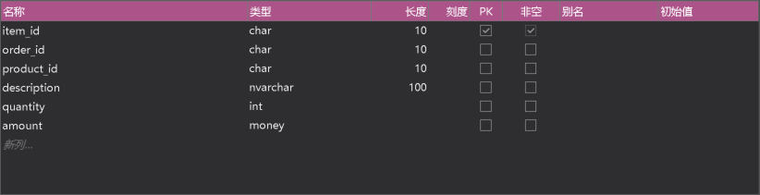
图10
然后就完成了所有表及其属性的定义，最后效果如图11所示。
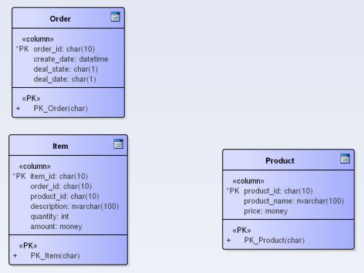
图11
接下来定义表之间的关系，即指定各表中的“外键”，以表 Item 中的外键 order_id 为例，如图12所示，在工具箱中选取 “关联关系”（Association）连接表Item和表Order，在 Parent（父表）Order 中选择 order_id 字段，在 Child（子表）Item 中选择 order_id 字段，点击确定，即可完成表间关系（即外键）的编辑。
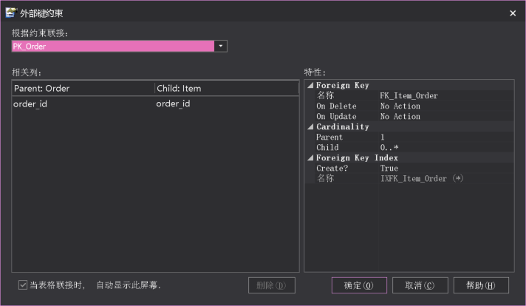
图12
效果如图13所示。
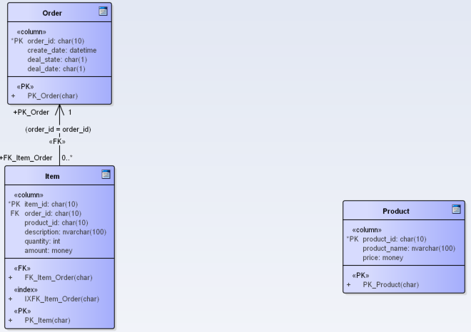
图13
类似的定义表Item与表Product之间关系，如图14所示。
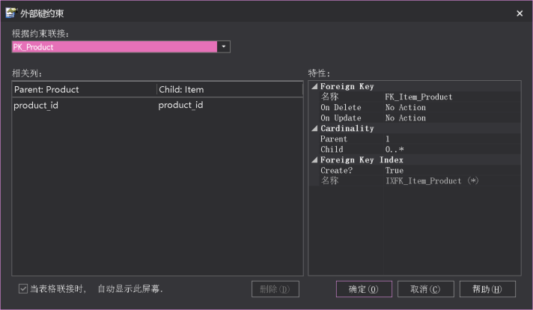
图14
最终效果如图15所示。
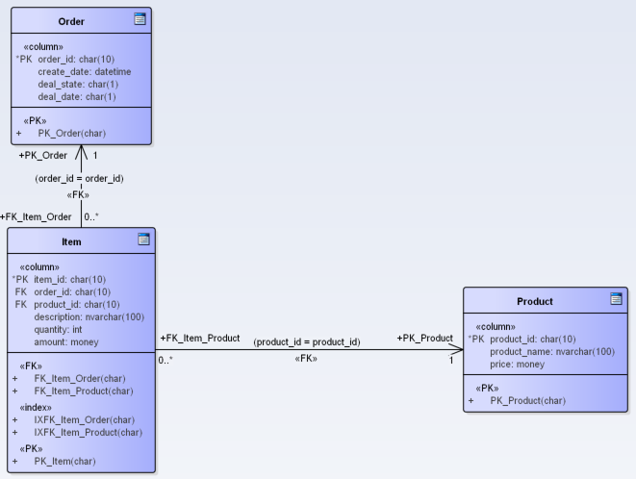
图15
练习2对案例进行数据库设计：
对《医院预约挂号系统案例描述.pdf》中的医院预约挂号系统进行数据库设计。
在医院项目中的“设计模型”新建图“数据模型”，类型选择“数据建模”，即类别选择Extended，图的类型选择Data Modeling，如图16所示。
图16
利用工具箱中的图形元素 Table 创建数据表预约单，如图17所示。
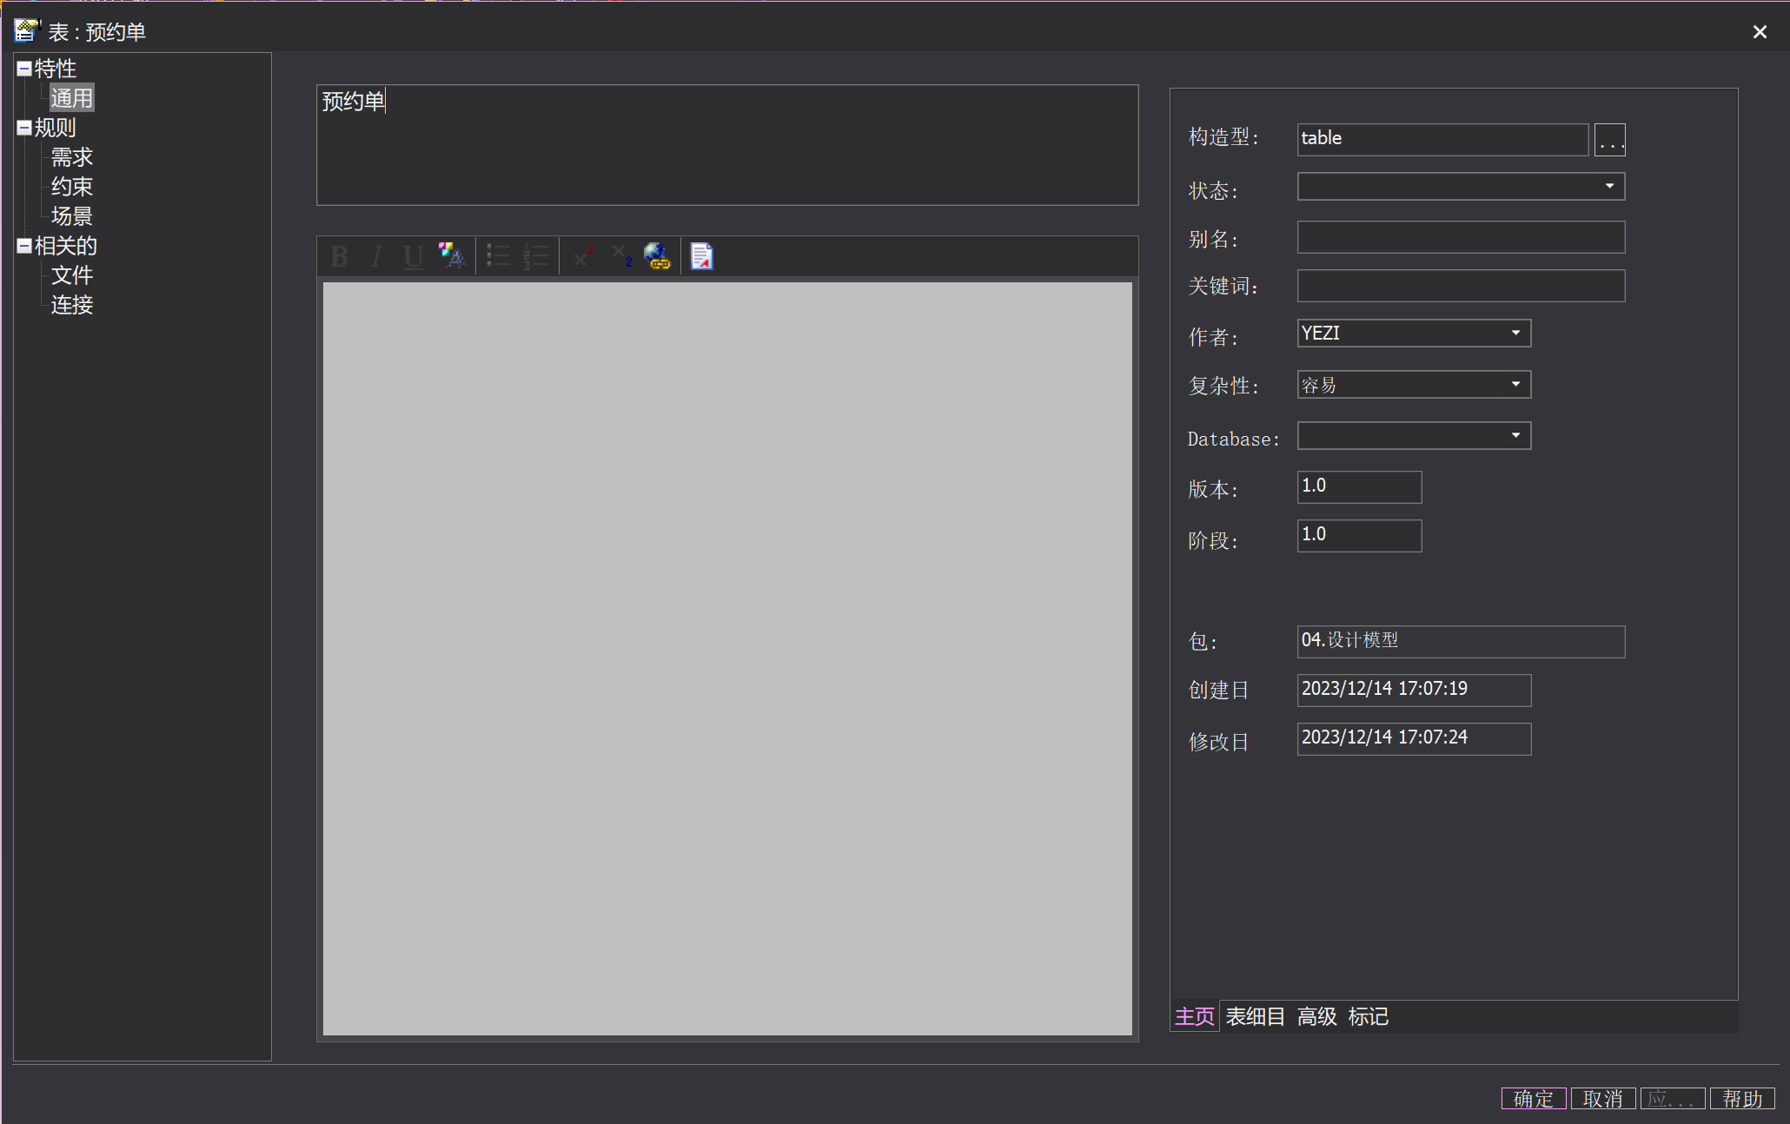
图17
类似的继续创建医院、注册用户、挂号费数据表，最后效果如图18所示。
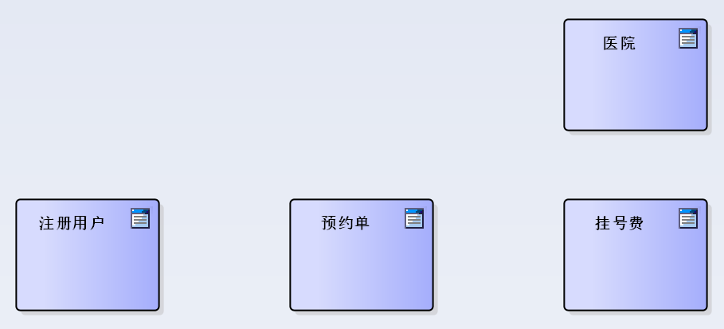
图18
给数据表注册用户添加属性，双击要编辑的表打开特性窗口，点击窗口右下角“表细目”标签，然后点击标签上方的“列”按钮，选用“SQL Server 2012”作为示例数据库系统，如图19所示。
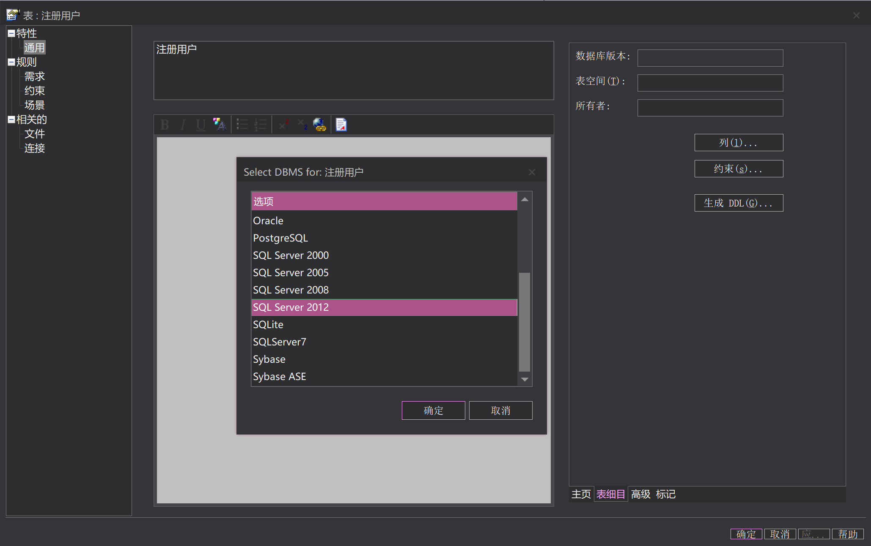
图19
对表注册用户的属性进行编辑，增加属性及相应的数据类型，分析注册用户的属性，应该至少具有用户ID、姓名、性别、年龄、身份证号，联系电话和住址，设置用户ID为主键，如图20所示。
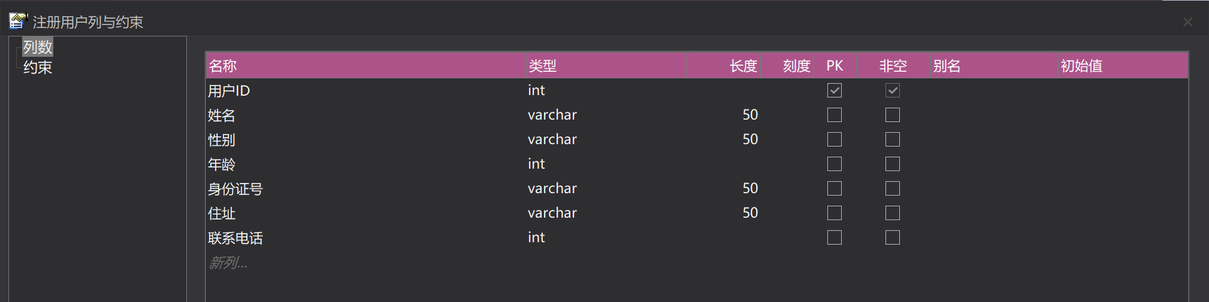
图20
效果如图21所示。
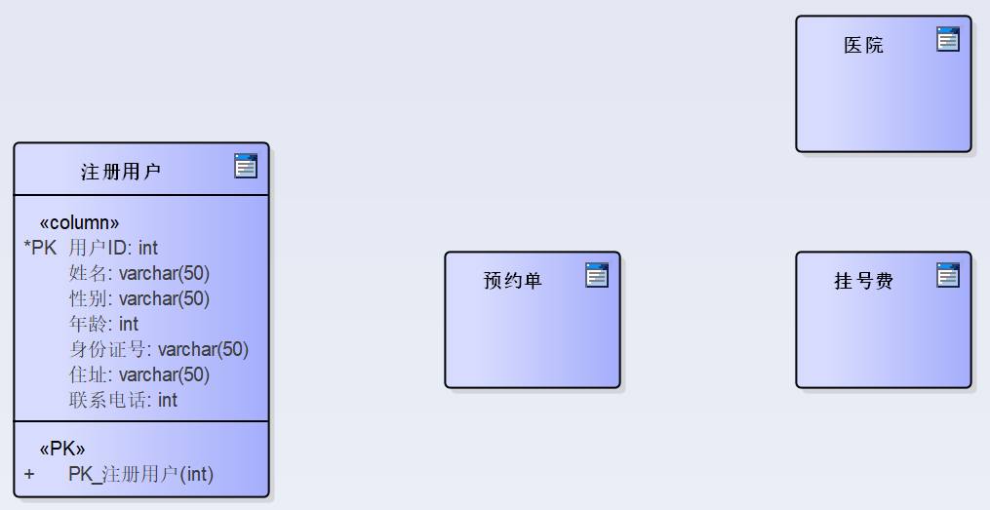
图21
分析医院的属性，应该至少具有属性医院ID、医院名称、地址、医院等级、医院类型、联系方式，设置医院ID为主键，如图22所示。
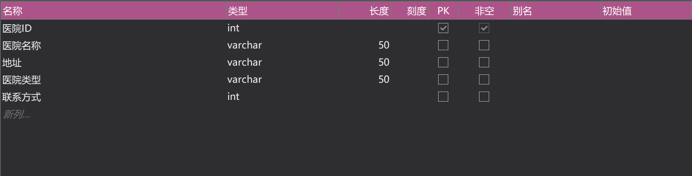
图22
分析预约单的属性，应该至少具有属性预约单ID、用户ID、预约时间、医院ID、医生ID、挂号费ID，设置预约单ID为主键，如图23所示。
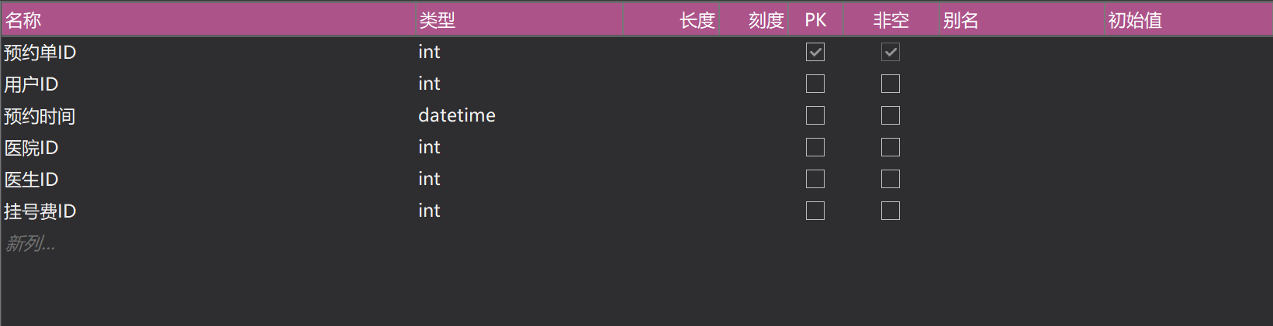
图23
最后再来分析挂号费的属性，应该至少具有属性挂号费ID、挂号费用、支付方式、支付状态，设置挂号费ID为主键，如图24所示。
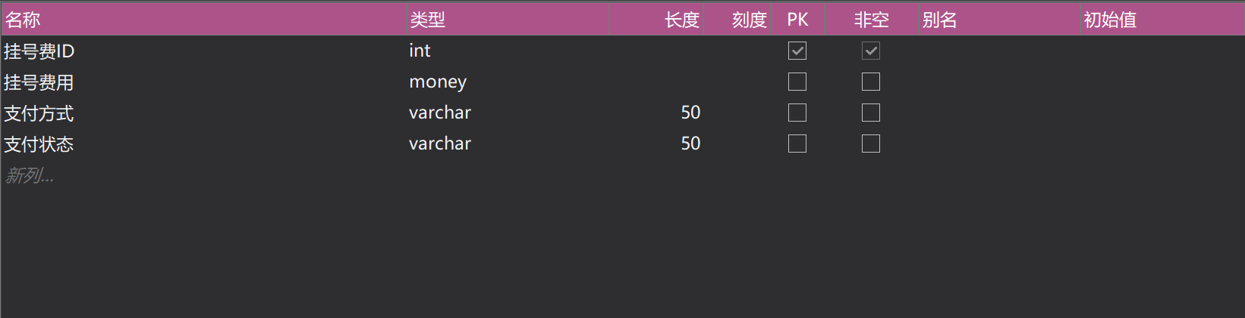
图24
效果如图25所示。
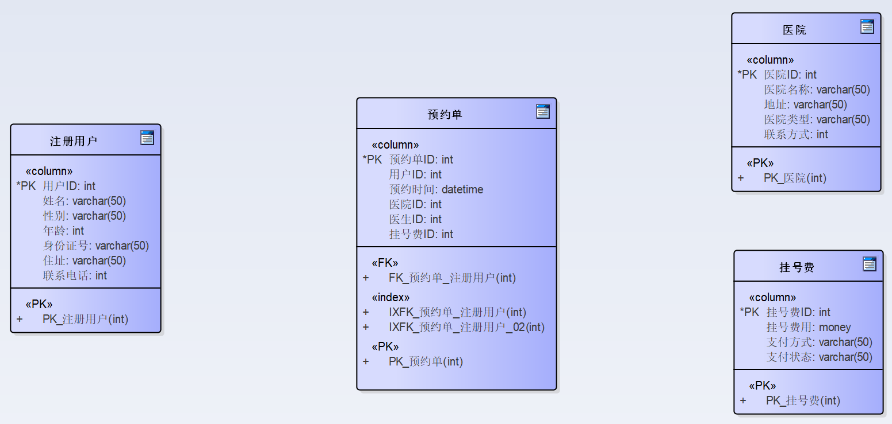
图25
给预约单添加外码约束，设置用户ID为外码，对应的父数据表为注册用户，如图26所示。
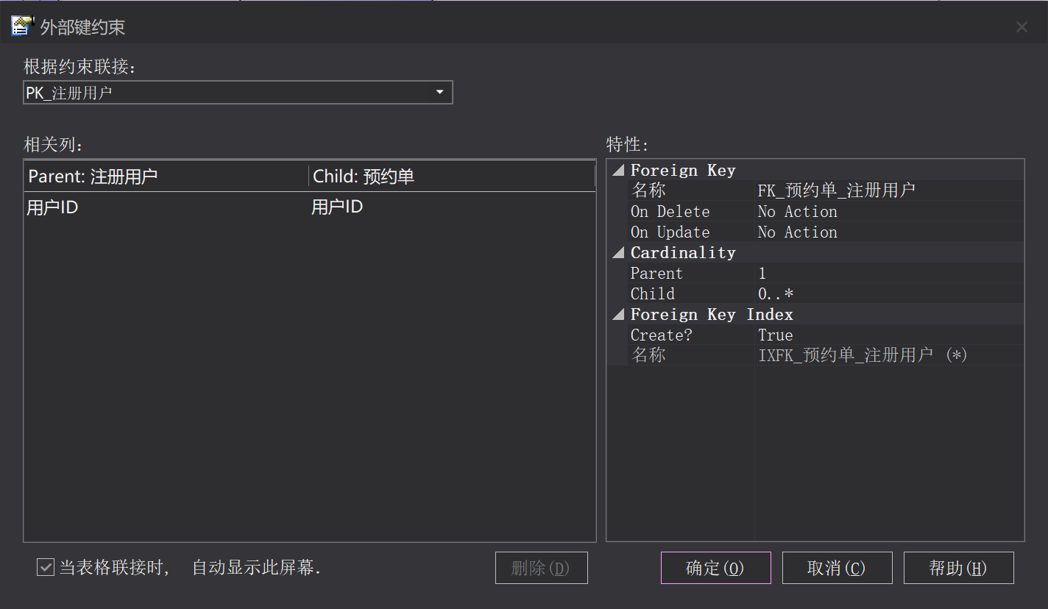
图26
设置挂号费ID为预约单的外码，对应父数据表挂号费，如图27所示。
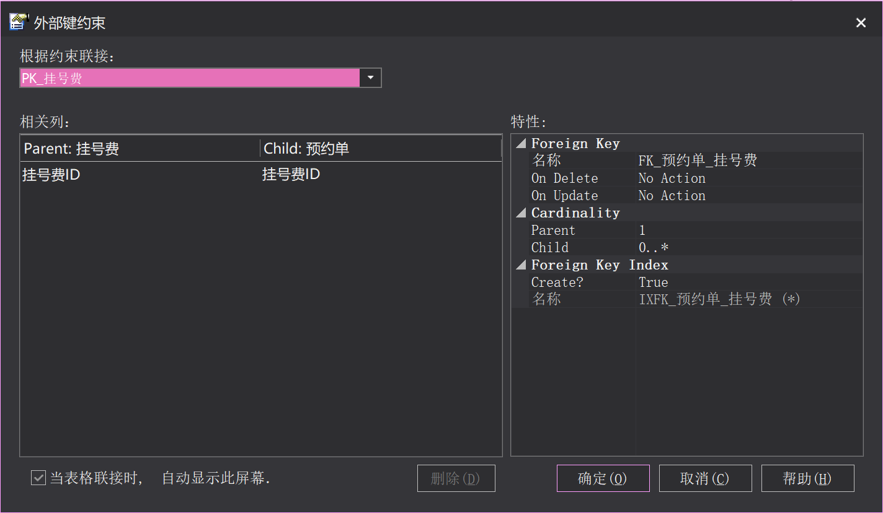
图27
设置医院ID为预约单的外码，对于父数据表医院，如图28所示。
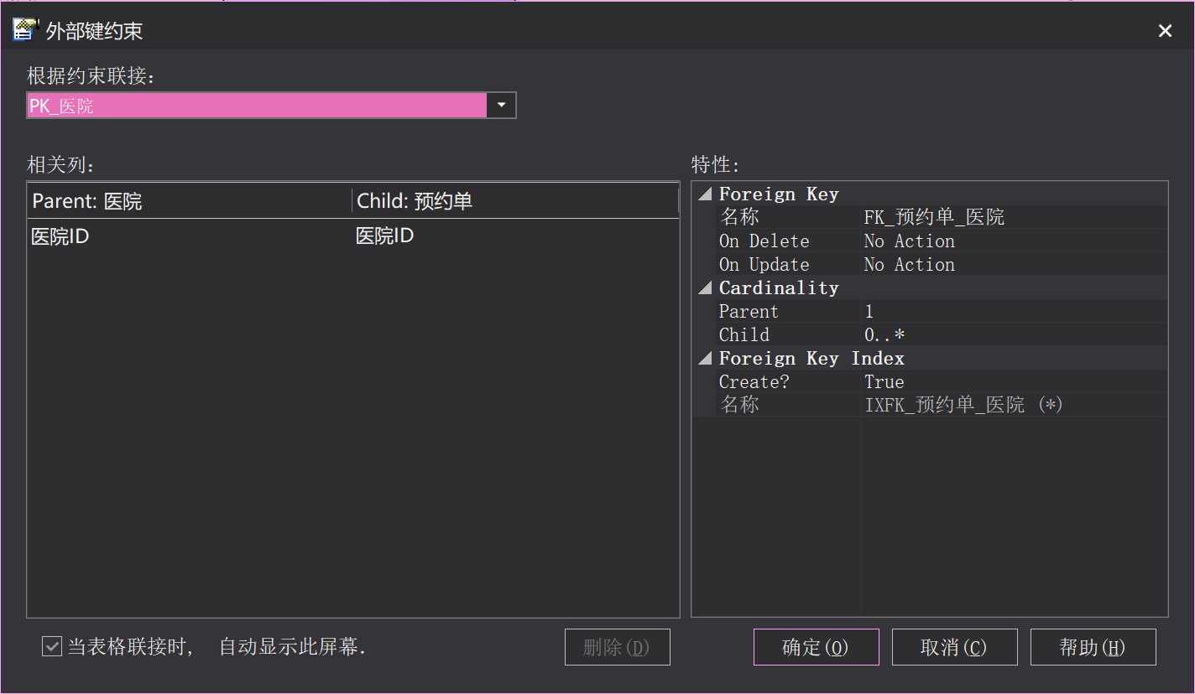
图28
最后的效果如图29所示。
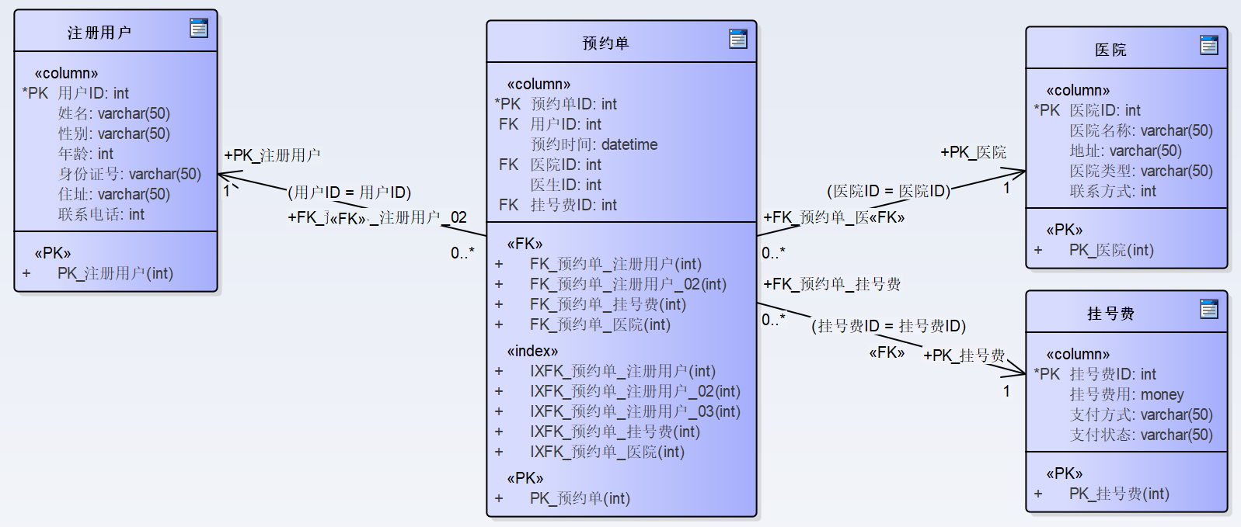
图29
实验结论：
在本次实验中，我们根据实验指导完成了数据模型的绘制，并对医院预约挂号系统进行了数据库设计。通过本次实验，我们熟悉了如何使用Enterprise Architect工具绘制数据模型，并学会了对实际案例进行数据库设计。
指导教师批阅意见：

成绩评定：

指导教师签字：
年 月 日
备注：
注：1、报告内的项目或内容设置，可根据实际情况加以调整和补充。
2、教师批改学生实验报告时间应在学生提交实验报告时间后10日内。

